**Документация к игре Пятнашки**

Жанр игры: Пятнашки

Год выпуска: 2016

Системные требования:

*Минимальные:*

Windows 95/98, Pentium 166MMX, 32 Мб RAM, SVGA 2 Мб, 40 Мб HDD, монитор с разрешением экрана 800x400.

Установка программы и её запуск:

Распакуйте архив и запустите файл ***Puzzle_15.pro***

**Описание процесса игры:**

После запуска игры будут написаны одна за другой фамилии авторов. После этого, вы попадёте в главное меню игры.

Главное меню:

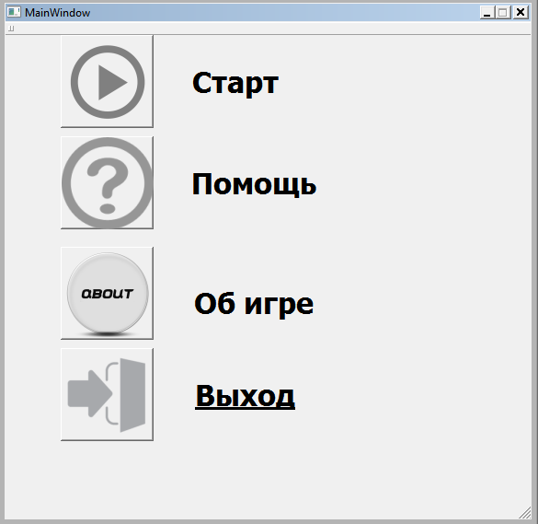

Главное меню состоит из 4 кнопок:

* **Старт** – начало игры.
* **Помощь** – информация о меню.

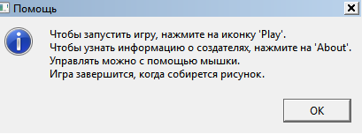

* **Об игре** - информация о разработчиках.

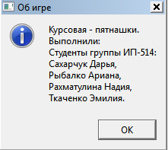

* **Выход** – происходит выход из игры.

Выводиться окно с вопросом о завершении программы,

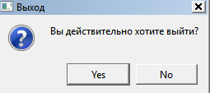

Затем после нажатия «Yes» игра закрывается, а после нажатия «No» или «Крестик» окно закрывается и появляется главное меню.

Игра:

Игровой процесс

Цель игры заключается в следующем – собрать полную картинку.

После нажатия кнопки «Старт» открывается окно игры:

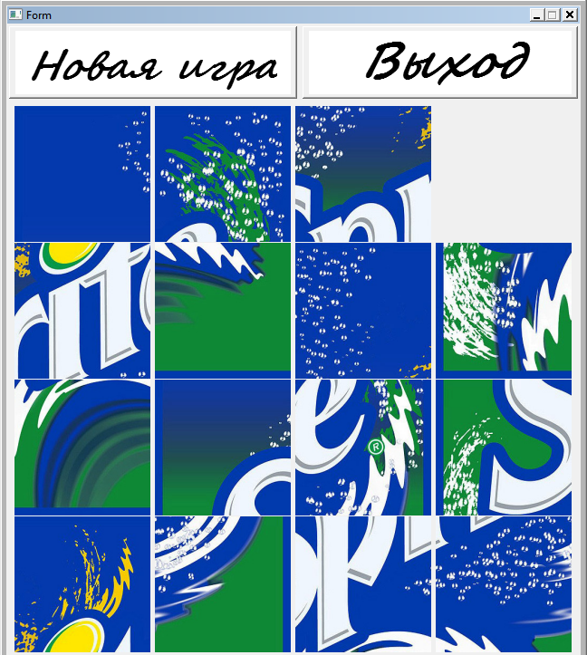

Здесь мы видим игровое поле(внизу) и две кнопки(вверху):

* Новая игра – после нажатия этой кнопки происходит сброс прошлых результатов и меняет расположение картинок в случайном порядке.
* Выход – открывается главное меню.

Так же в правом верхнем углу имеются стандартные кнопки сворачивания приложения и выхода. Кнопка «Развернуть» не работает, так как размер окна зафиксирован.

Окно после окончания игры

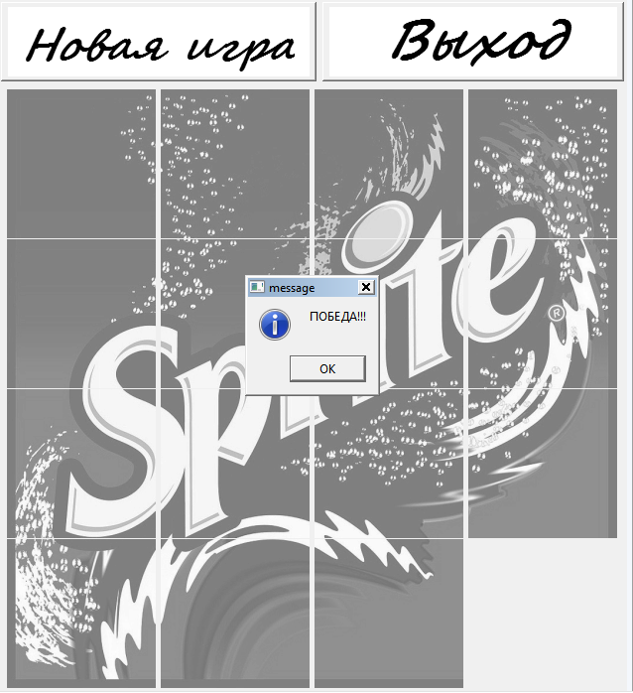

После окончания игры перед нами высвечивается окно «message», в котором мы видим информацию о победе.

Затем после нажатия на кнопки «Крестик» или «ОК» мы можем начать новую игру или выйти из приложения.